МІНІСТЕРСТВО ОСВІТИ І НАУКИ УКРАЇНИ
Криворізький державний педагогічний університет
Фізико-математичний факультет

ЗВІТ
з лабораторної роботи № 1
Тема: «Застосування логістичної регресії для аналізу тональності текстів»
Оновлено за результатами фактичного запуску програми

Виконав: студент групи І-23
Мінько Богдан Сергійович

Кривий Ріг — 2026

1. Мета та завдання роботи
Мета роботи — навчитися застосовувати логістичну регресію для класифікації тональності текстів, реалізувати градієнтний спуск, оцінити якість моделі на тестовій вибірці та дослідити вплив гіперпараметрів.
У процесі виконання було підготовлено корпус відгуків, проведено токенізацію, видалення стоп-слів і стемінг, побудовано частотний словник для обох класів, реалізовано сигмоїду та градієнтний спуск, навчено модель, виконано тестування і порівняння 27 конфігурацій.

2. Корпус текстів та поділ даних
Для експерименту використано англомовний набір IMDb Sentiment Labelled Sentences із UCI Machine Learning Repository. Він наведений як приклад у методичних рекомендаціях. Номер індивідуального варіанта в наданому завданні не зазначено; тому вибір IMDb слід погодити з викладачем, якщо розподіл варіантів існує окремо.
Характеристика | Фактичне значення
Загальна кількість текстів | 1000
Позитивний клас (1) | 500
Негативний клас (0) | 500
Навчання для підбору параметрів | 600
Валідація | 200
Відкладений тест | 200
Фінальне навчання після підбору | 800 (навчальна + валідаційна частини)

Під час експериментів використано фіксований генератор випадкових чисел (seed = 42) і стратифікований поділ. Тестову частину відкладено до завершення підбору параметрів, щоб оцінка якості не залежала від вибору найкращої конфігурації.

3. Попередня обробка тексту
Функція process_text() переводить символи в нижній регістр, вилучає посилання, виділяє англомовні токени регулярним виразом, відкидає стоп-слова та застосовує PorterStemmer. Заперечення no, nor, not, never збережено, оскільки вони впливають на тональність речень.
Частотний словник freqs[(word, class)] формувався тільки за навчальною вибіркою. Для кожного речення отримано три ознаки: константа 1; сума частот слів у позитивному класі; сума частот слів у негативному класі. Для числової стійкості до двох частотних ознак застосовано log(1+x) та стандартизацію за навчальними даними.

4. Модель логістичної регресії
Після обчислення лінійної комбінації z = Xθ модель визначає ймовірність позитивної тональності за сигмоїдою σ(z) = 1 / (1 + exp(−z)). Якщо прогнозована ймовірність не менша за 0,5, речення відносять до позитивного класу; інакше — до негативного.
Для оптимізації застосовано бінарну перехресну ентропію (log loss) та власну реалізацію градієнтного спуску: θ := θ − α · Xᵀ(σ(Xθ) − y)/m. Функція gradient_descent() написана у main.py засобами NumPy; готова модель sklearn.LogisticRegression не використовується.

5. Дослідження гіперпараметрів
Для порівняння обрано три значення кожного з трьох параметрів. Усього досліджено 3 × 3 × 3 = 27 комбінацій. Вибір проводився за точністю на валідаційній частині; у разі однакової точності використовувалося значення log loss.
Параметр | Перевірені значення
Швидкість навчання α | 0,01; 0,05; 0,10
Кількість ітерацій | 100; 400; 1200
Частка доступної навчальної підвибірки | 40%; 70%; 100%

За результатами фактичного запуску вибрано: α = 0,05; 1200 ітерацій; частка підвибірки 100% (усі 600 доступних навчальних речень під час підбору). Після підбору модель перевчено на 800 реченнях і один раз оцінено на 200 тестових.

6. Фактичні результати тестування
Під час запуску на комп’ютері отримано точність 74,00%: правильно класифіковано 148 із 200 тестових речень. Показники precision, recall та F1 нижче обчислено з отриманої матриці помилок для позитивного класу.
Показник | Значення | Пояснення
Accuracy | 74,00% | Частка правильних передбачень
Precision | 0,7609 | 70 / (70 + 22)
Recall | 0,7000 | 70 / (70 + 30)
F1-score | 0,7292 | Гармонійне середнє precision і recall
Правильних / помилкових | 148 / 52 | Із 200 тестових прикладів

Матриця помилок відображає фактичний клас у рядках, а передбачений — у стовпцях.
Фактичний клас | Прогноз 0 (−) | Прогноз 1 (+)
Негативний (0) | 78 — TN | 22 — FP
Позитивний (1) | 30 — FN | 70 — TP

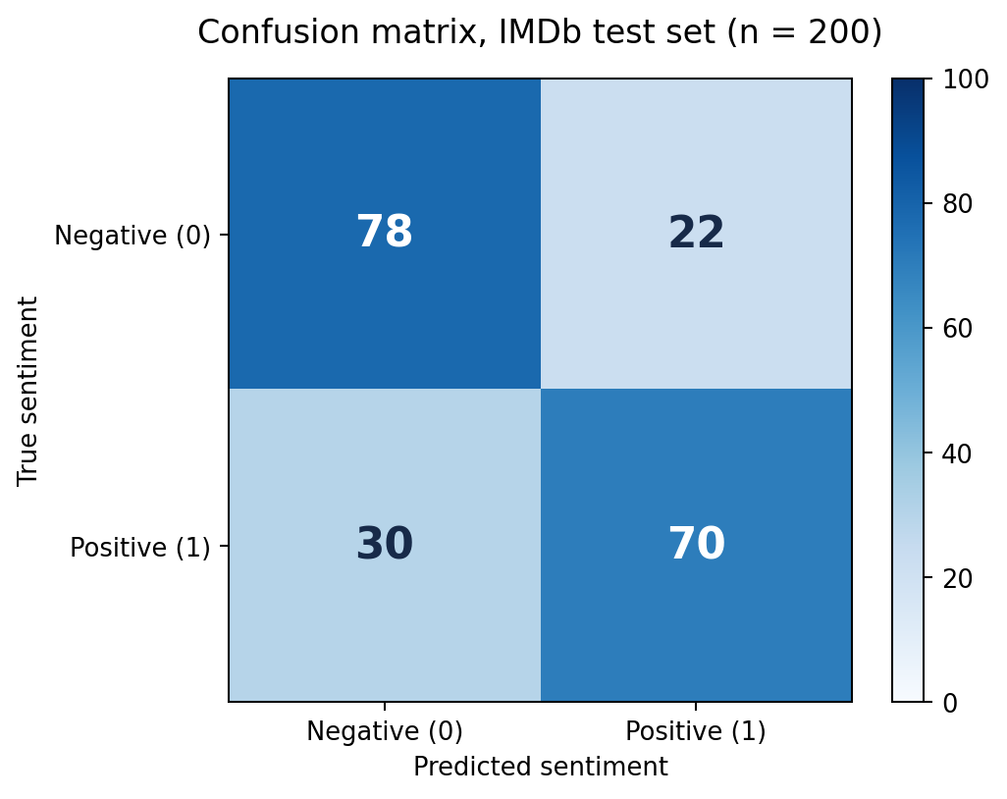
Рис. 1. Матриця помилок на тестовій вибірці (200 речень).
Модель частіше пропускала позитивну тональність (30 випадків FN), ніж помилково позначала негативну тональність як позитивну (22 випадки FP).

7. Перевірка на власних прикладах
Додатково протестовано три англомовні речення. Значення в другому стовпці — прогнозована ймовірність позитивного класу, а не загальна точність моделі.
Текст | P(позитивний) | Результат
I really enjoyed this movie, it was wonderful! | 0,5806 | Позитивна
The plot was boring and the acting was terrible. | 0,0887 | Негативна
This film is not good, I would not recommend it. | 0,4099 | Негативна

Усі три приклади отримали очікуваний знак тональності. Водночас імовірності 0,5806 і 0,4099 розташовані близько до порога 0,5, що показує обмежену впевненість моделі в окремих реченнях.

8. Аналіз і обговорення результатів
Збільшення обсягу навчальних даних дозволяє будувати частотні характеристики за більшою кількістю прикладів. У цьому запуску найкраща конфігурація використала всю доступну для підбору навчальну підвибірку (100%), але без перегляду повної таблиці hyperparameters.csv не можна стверджувати, що точність зростала на кожному кроці.
Швидкість навчання α впливає на величину оновлення ваг, а кількість ітерацій — на тривалість оптимізації. У перевіреному наборі комбінацій обрано α = 0,05 та 1200 ітерацій. Повні результати всіх 27 вимірювань, включно з валідаційною точністю і log loss, містяться у results/hyperparameters.csv.
Точність 74% свідчить, що навіть проста модель із трьома узагальненими частотними ознаками може розпізнавати позитивні та негативні оцінки. Проте вона не завжди коректно враховує контекст, сарказм та складні заперечення, тому не варто переносити результат на інші жанри чи мови без окремого тестування.

9. Висновки
Під час лабораторної роботи реалізовано повний цикл аналізу тональності: підготовку корпусу, попередню обробку, частотний словник, логістичну регресію із власним градієнтним спуском, добір параметрів та тестування. Для корпусу IMDb з 1000 речень одержано accuracy 74,00% на незалежній тестовій вибірці (200 речень), precision 0,7609, recall 0,7000 та F1-score 0,7292. Результати збережено у файлах CSV, JSON, PNG та у Word-звіті.

10. Публікація роботи та використані джерела
Код, результати експериментів і документація опубліковані у репозиторії GitHub:
https://github.com/bogdanminko5655-gif/LR1-Sentiment-Analysis
1. Kotzias D. Sentiment Labelled Sentences. UCI Machine Learning Repository. 2015. DOI: 10.24432/C57604.
2. NLTK Documentation: PorterStemmer. https://www.nltk.org/.
3. Методичні рекомендації до лабораторної роботи № 1 «Застосування логістичної регресії для аналізу тональності текстів».

